ACTIVITES 5,6 & 7

1) La mesure du déplacement des plaques par satellites.

Depuis les années 80, le déplacement des plaques peut‐être mesuré en temps réel à l’aide des satellites.
Le GPS (Global Positioning System = système de positionnement par satellite) utilise les satellites qui émettent des signaux pour positionner (latitude, longitude et altitude) un point localisé n’importe où dans le monde.
Des mesures successives permettent de détecter en temps réel un déplacement de ce point par rapport à un repère.
Les mesures faites au milieu des plaques à l’aide des satellites confirment les résultats obtenus par les autres méthodes. L’ensemble de ces mesures montrent que :
‐la dorsale Pacifique est une dorsale rapide : de 10 à 16 cm/an
‐la dorsale Atlantique est une dorsale lente : de 2 à 3 cm/an
Ces travaux ont permis dans les années 1995 d’affiner le modèle initial à 6 plaques vers un modèle actuel qui contient 14 plaques lithosphériques principales.

2) Le paléomagnétisme.

Des flux de fer et de nickel dans le noyau externe créent des courants électriques à l’origine du champ magnétique terrestre. Ce champ magnétique est représenté par un vecteur qui matérialise la direction, le sens et l’intensité du champ.
Actuellement le pôle nord magnétique correspond à peu près au pôle nord géographique.
Certaines roches, comme les basaltes contiennent des minéraux qui acquièrent une aimantation lorsque le magma dépasse la température dite de Curie du minéral considéré (585°C pour les minéraux du basalte). Le champ magnétique du basalte en formation s’oriente alors selon le sens du champ magnétique de l’époque. Les caractéristiques de ce champ magnétique sont conservées lors du refroidissement du magma.

A l’aide d’un magnétomètre on peut détecter la trace de ce champ magnétique ancien, on parle d’un champ paléomagnétique.

L’étude de roches d’âges variés a montré que la polarité du champ magnétique terrestre a subi des inversions au cours des temps géologiques.
On qualifie certaines périodes :
‐ D’inverses, lorsque le pôle nord et le pôle sud sont inversés par rapport à la situation actuelle,
‐ De normale avec le pôle nord magnétique proche du pôle nord géographique.

A la fin des années 1950, les relevés magnétiques effectués au niveau du plancher océanique montrent des anomalies remarquables du champ magnétique. On distingue des anomalies :
‐ positive correspond à une intensité du champ magnétique mesurée supérieure à l’intensité moyenne du champ magnétique actuel. Cette anomalie s’explique parce que la roche (basalte) a enregistré un champ magnétique (fossile) de même sens que le champ magnétique actuel, les deux champs s’ajoutent.
‐ négative correspond à une intensité du champ magnétique mesurée inférieure à l’intensité moyenne du champ magnétique actuel. Cette anomalie s’explique parce que la roche (basalte) a enregistré un champ magnétique (fossile) de sens opposé au champ magnétique actuel, les deux champs se soustraient.

Les anomalies du champ magnétique enregistrées sur le fond de l’océan forment des bandes parallèles et symétriques par rapport à la dorsale (anomalie positive bande noire et anomalie négative bande blanche), on obtient des profils « en peau de zèbre » qui sont restés incompris jusqu’en 1963.

Activité : Travaux de Vine et Matthews, l’expansion océanique
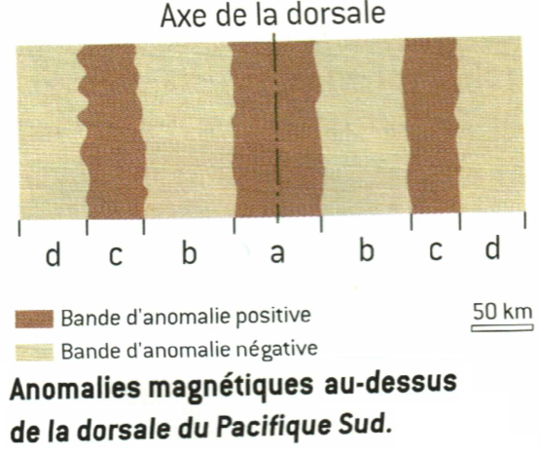
Le document ci-dessous illustre les anomalies magnétiques enregistrées au niveau de la dorsale pacifique sud ainsi que la chronologie des inversions du champ magnétique établie à partir d’analyse de coulées basaltiques.

1) A partir de la bande d’anomalie située à l’axe de la dorsale, calculer la vitesse moyenne d’expansion océanique durant la période correspondante.

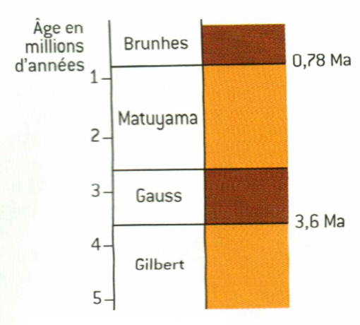
2) A partir de la bande d’anomalie d et de sa distance à l’axe de la dorsale, calculer la vitesse moyenne d’expansion océanique durant la période de temps correspondante.

3) Comparer les valeurs obtenues.

Echelle : 50km pour 7mm sur le doc
Soit 7,1km/mm

Anomalies de Brunhes :

5mm sur le doc donc 35,5 km dans la réalité en 0.78Ma.

35,5 km = 35,5 10⁵ cm
Et 0,78 Ma = 0.78 10⁶ a

V=d/t

V = 35,5 10⁵ / 0.78 10⁶

V = 4,55cm/a

ATTENTION vitesse à multiplier par 2 ! puisque expansion de chaque côté de la dorsale

Donc V = 9,1 cm/an

Anomalies de Gauss :

20mm sur le doc à partir de la dorsale donc 140 km dans la réalité en 3.6Ma.

V = 140 10⁵ / 3.6 10⁶

V = 3,88 cm/a soit 7.7cm/an

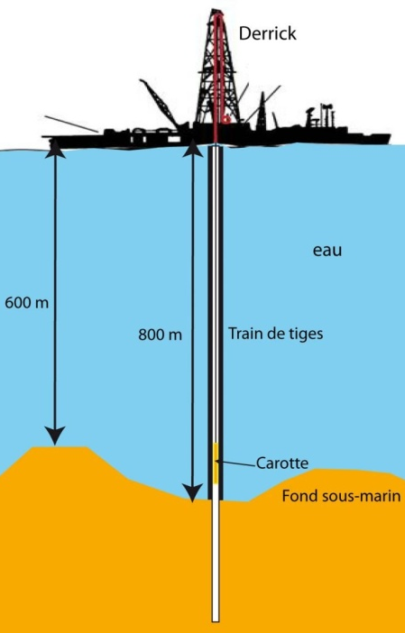
Activité : Le JOIDES Resolution : une mission de haute importance

A partir des informations des documents présenter le rôle de ce navire et l’intérêt de ses missions.

Le JOIDES Resolution (de l'anglais Joint Oceanographic Institutions for Deep Earth Sampling) est un bateau de recherche scientifique utilisé pour des forages en mer.

Unique en son genre, il est spécialement équipé pour les forages carottés profonds en pleine mer. Chaque expédition dure deux mois et répond à un projet scientifique spécifique. Environ 30 scientifiques des pays participants sont engagés sur chaque expédition pour effectuer des observations et analyses systématiques et préparer les recherches avancées sur les carottes.

Le bateau fait 144 m de long, et il est surmonté d'un derrick de 60 m qui lui permet de mettre bout à bout jusqu'à 9 000 m de tubes. Il est stabilisé par 12 moteurs commandés par ordinateur sur la base d'informations GPS. Il a foré le fond océanique jusqu'à 2 000 m sous une couche d'eau pouvant atteindre 7 000 m2.
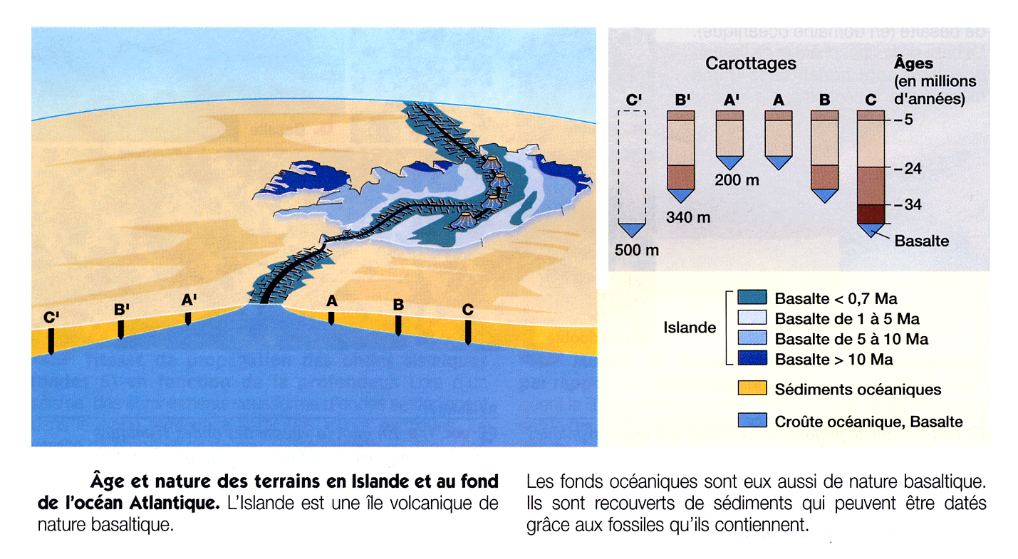

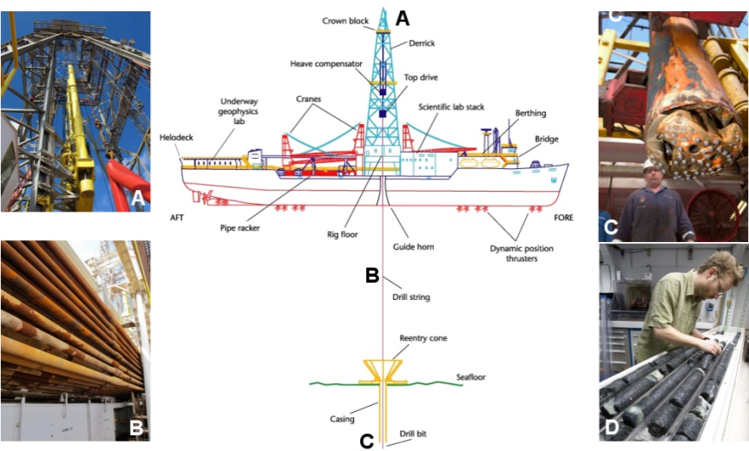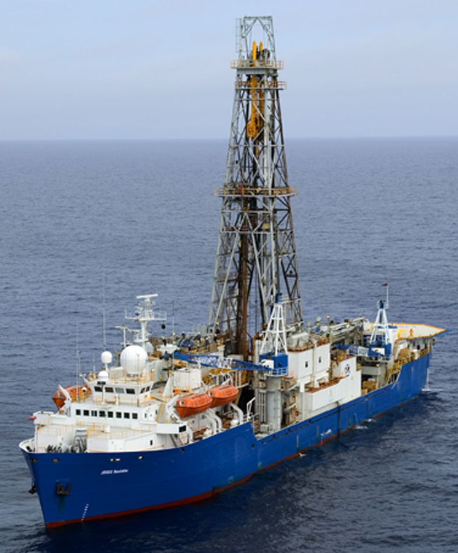

Les forages océaniques scientifiques permettent aux géologues d'atteindre et d'étudier les roches qui constituent en profondeur le plancher des océans.

En 1963 Vine et Matthews réalisent une synthèse des différentes données (Inversion des pôles, anomalies magnétiques de la CO, reliefs des fonds océaniques, hypothèse de Hess) et proposent une explication à l’expansion océanique. Au niveau de la dorsale, il y a une activité magmatique qui conduit à la fabrication de nouveaux basaltes qui repoussent les basaltes plus anciens de part et d’autre de la dorsale. L’âge des différents basaltes et la symétrie par rapport à la dorsale prouvent que la dorsale est le siège d’une accrétion permanente de matériaux qui provoque une expansion océanique. Le calendrier des inversions magnétiques étant connu, on peut calculer la vitesse d’expansion de l’océan (V = D/T en cm/an).

3) L’âge des sédiments

A partir du document projeté, compléter les couches du profil topographique ci-dessous.

A projeter : Document carte et coupe dorsale‐Brésil et sédiments

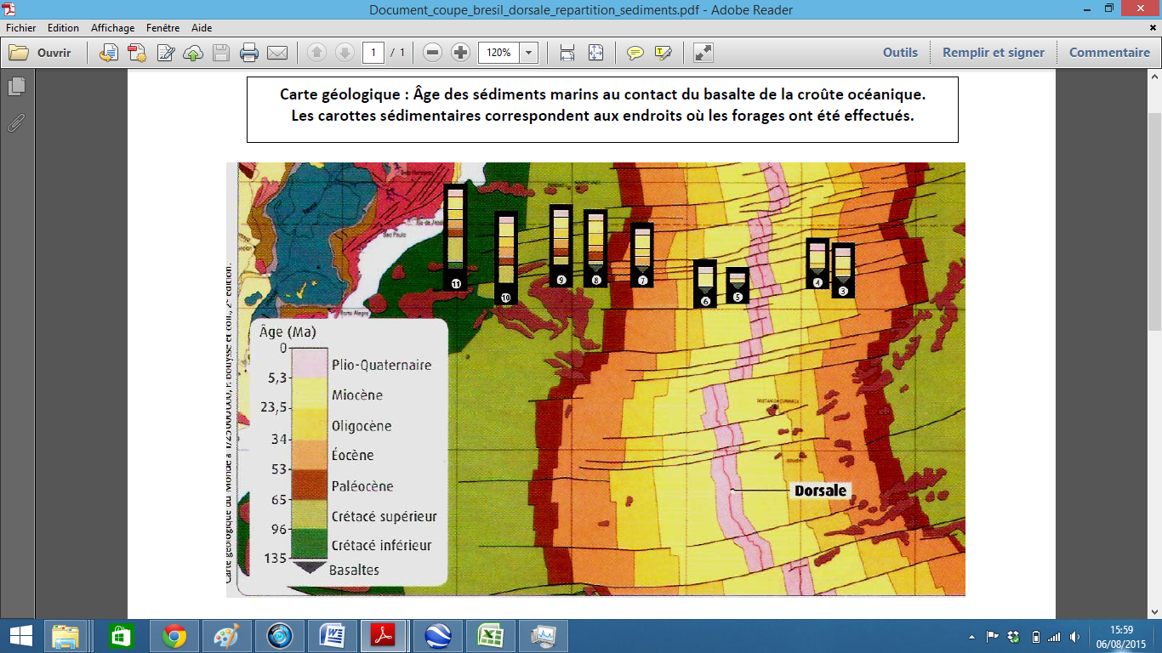

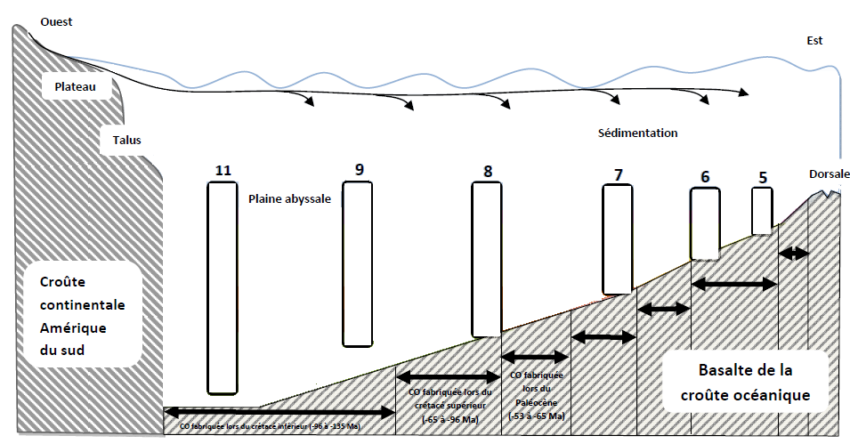

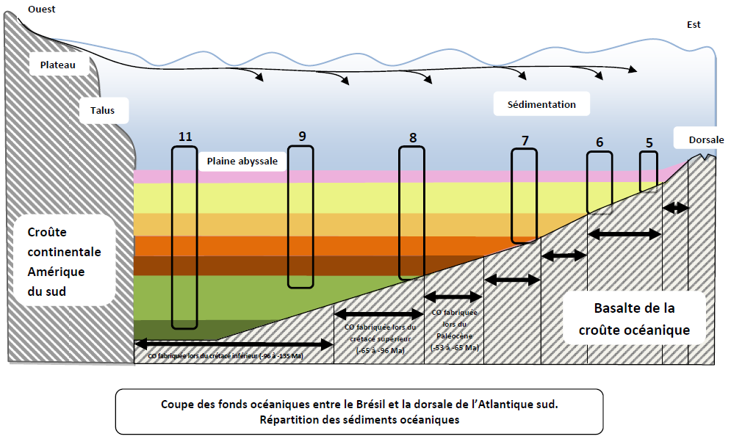

La subduction donne une explication aux jeunes âges des fonds océaniques qui ne dépassent jamais
180 millions d’années alors pour des continents on mesure jusqu’à 3.8 milliards d’années. Les plaques lithosphériques océaniques âgées disparaissent par subduction, ce que ne réalise que très difficilement la lithosphère continentale.
Au niveau des zones de subduction, les données du flux thermique et de la tomographie sismique témoignent de la disparition d’un fragment de lithosphère océanique froid et cassant. La lithosphère en profondeur, à partir de 700 Km ou plus, se réchauffe et s’incorpore au manteau.

Conclusion du Chapitre :

Plusieurs études viennent confirmer le modèle de la tectonique des plaques. L’âge des sédiments océaniques en contact avec le basalte, ainsi que l’épaisseur de ces sédiments, confirme les données du paléomagnétisme.
Plus récemment, les études par GPS permettent d’observer directement le mouvement des plaques et de confirmer là aussi leurs déplacements et leurs vitesses.
La divergence des plaques de part et d’autre de la dorsale permet la mise en place d’une lithosphère nouvelle à partir de matériaux d’origine mantellique.
Dans les zones de subduction, les matériaux de la lithosphère océanique âgée sont détruits et s’incorporent au manteau.

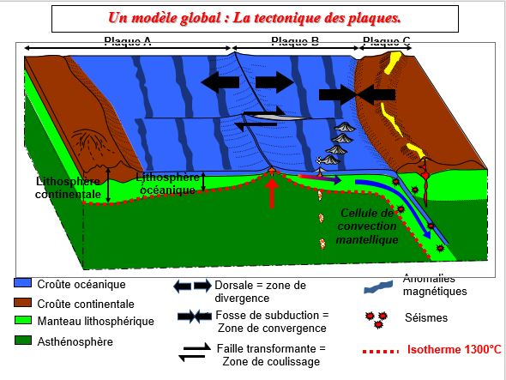

Vers la fin des années 60, des forages sont réalisés dans les océans pour étudier l’âge des couches sédimentaires qui reposent sur le basalte de la croûte océanique.
La répartition des sédiments des fonds océaniques conduit à deux remarques :
Les sédiments les plus anciens se trouvent au plus loin de la dorsale et ne recouvrent pas la totalité du fond océanique.
Les zones les plus éloignées de la dorsale présentent une épaisseur plus importante de sédiments. Au niveau de la dorsale, il n’y a pas de sédiments.
Ces observations confirment les prédictions permises par la théorie de la tectonique des plaques. La répartition des sédiments prouve que l’océan grandit au cours du temps. Les sédiments au contact du basalte prouvent que le basalte est d’autant plus vieux qu’il est situé loin de la dorsale. Il y a donc bien une expansion océanique par accrétion de nouveau basalte au niveau de la dorsale.
L’âge des sédiments et leur distance à la dorsale permettent de calculer des vitesses d’expansion qui corroborent les vitesses mesurées grâce au paléomagnétisme.
Au milieu des années 1990, les scientifiques considèrent que la « théorie des plaques » constitue un ensemble de faits scientifiquement démontrés, elle devient le modèle de la tectonique des plaques.

